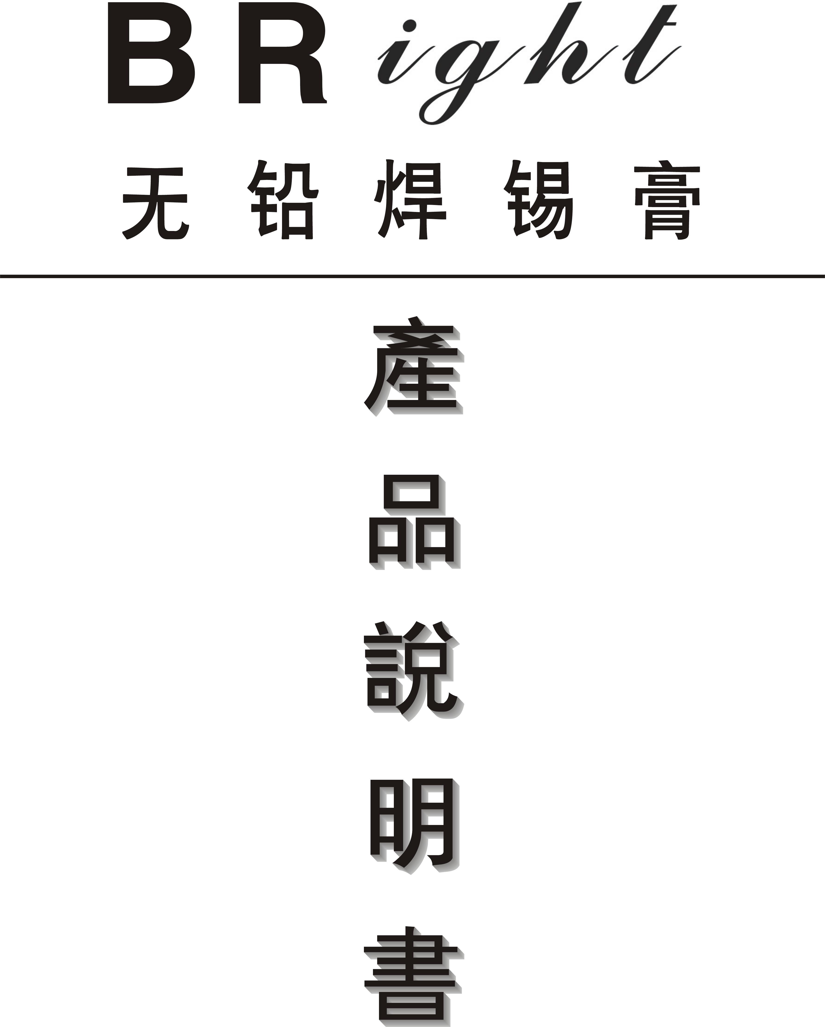

BR 焊錫膏 Non-Clean 系列產品

錫膏 BR50A 係使用特殊助焊液及氧化物含量極少的球型錫粉研製而成，採用了一個符合 Rosin Mildly Activated Classification of Federal specification 要求的非鹵素的活化系統，這種錫膏是RMA助焊劑和錫粉顆粒均勻混合體。本產品所含有的助焊膏符合美國聯邦規格 QQ-571 中所規定的 RMA型，並通過SGS認證。

BR50A系列

Sn96.5 / Ag3.0 / Cu0.5
(專利授權：JP N.302 74 41)

錫 膏 標 准 參 數

型  号  标  准  规  格  项  目 |  | BR50A
溶點（℃） |  | 217
錫粉合金成份 |  | Sn96.5Ag3.0Cu0.5
外觀 |  | 外觀淡灰色，圓滑膏狀無分層
焊劑含量(wt%) |  | 11±0.5
鹵素含量(wt%) |  | RMA型
粘度(25℃時pa.s) |  | 200±10%
顆粒體積(μm) |  | 25~45
水卒取阻抗(Ω·cm) |  | >1×10⁵
銘酸銀紙測試 |  | 合格
銅板腐蝕測試 |  | 合格
表面絕緣阻抗測試(Ω) | 40℃/90%RH | >1×10¹³
表面絕緣阻抗測試(Ω) | 80℃/85%RH | >1×10¹²
擴展率(%) |  | >90
錫珠測試 |  | 合格
備註：試驗方法適用JIS.Z.3282和ANSI/J-STD-006。
錫粉合金成份JIS.Z.3910。
本表所列性能指標為參考值，實際值從每批交貨的QA報告為准。

錫膏化學成份及注意事項

一、材料辨識含量
 | 中(英)文名稱 | 案號 | 最高含量% | 吸入容量許濃度(TLV) | 備註
01 | 松香 | 65997-05-9 | 9.5~11.5 | 0.5 | 無
02 | 錫 | 7440-31-5 | 58~99.3 | 2 | 無
03 | 鉛 | 7439-92-1 | 0~43 | 0.05 | 無鉛型小於250ppm
04 | 銀 | 7106-91-10 | 2~4 | 2 | 無
05 | 銅 | 7407-10-00 | 0.5~10 | 2 | 含鉛型小於500ppm
06 | 銦 | 8112-99-00 | 0.5~10 | 3 | 含鉛型小於500ppm
07 | 鉍 | 8106-00-90 | 0.5~58 | 4 | 含鉛型小於500ppm
08 | 氨、二笨氫胍 | 102-06-07 | <1 | 0.08 | 無
09 | 鹵化氫 | 10035-10-5 | <1 | 0.1 | 無
10 | 碳氫化合物 | 68475-70-7 | 0.2~0.8 | 0.5 | 無
11 | 蓖麻油 | 8001-78-3 | 0.1~1.8 | 5 | 無
12 | 表面活性劑 |  | 2~4 | 0.02 | 無

二、物理化學特性
物理狀態 | 膏狀 | 氣味 | 極少刺激性
pH值能 | / | 比重(20℃) | 4.5~5.0
佛點(℃) | / | 熔點(℃) | 見規格表
水溶解度(%) | / | 蒸氣密度(Air=1)
顏色 | 金屬灰色 | 揮發度 | <20%IV

三、災害處理資料

閃火點(ºF) | / | 自然點(ºC)
爆炸上限(UEL) | / | 爆炸上限(UEL)
滅火材料 | 乾粉和泡沫，不可用水 | 特殊滅火程式

四、洩漏及廢棄處理
洩漏之緊急應變 | 請使用惰性物資擦洗而後放到易燃物處理  應按照當地的規定進行燃燒處理
五、健康急救措施
進入人體方法與途徑 | 1、呼吸進入2、皮膚接觸3、吞食
感染之微兆與症狀 | 呼吸不適或偶有頭眩，接觸部分可能紅癢
急性健康危害效應 | 過量吸入會引起頭痛、暈眩、惡習心以及心律不整，甚至引起輕微的哮喘。
慢性健康危害效應 | 目前尚無形醫學報導
緊急處理急救措施 | 1.皮膚接觸時，可用清水與肥皂洗滌。  2.不慎觸及眼睛時，可用清水洗滌15分鐘，並即刻送醫治療  3.吞食時，喝下1~2杯稀釋的牛奶或水，爾後誘發嘔吐或送醫
六、化學反應特性
安定性 | 安定
應避免之狀況 | 嚴禁陽光直射或高熱避免觸水氣或酸堿
有害之聚合物 | 無
不相容物 | 避免與酸性、鹼性和氧化性的物質接觸
個人防護製備 | 口 應佩戴防護口罩
個人防護製備 | 眼 應佩戴防護眼鏡
個人防護製備 | 手 須戴乾淨不會滲透的手套
通風設備注意事項 | 1.必須配備強力抽風製備，便以隨時保持作業環境內之空氣許可值能高於本製品允許之最高吸放許可值
操作與儲存注意事項 | 1.定期進行健康檢查，工作服要單獨清洗，受污染衣物用物質處理後再廢棄。  2.不用時必須隨時封緊桶蓋並儲存于無陽光直射之直射處。
個人衛生注意事項 | 1.不要用手接觸  2.作業完畢請即刻洗手

七、暴露預防措施

錫 膏 技 術 應 用

一、冷藏、保存及注意事項
A．不要冷凍，保存10℃以下的乾燥環境，錫膏應冷藏在5-10℃以延長保存期限。
B．在使用前，預先將錫膏從冰箱中取出室溫下至少2-4小時，這是為了使錫膏恢復至工作溫度，也是為防水份在錫膏表面冷凝。
C．在印刷過後的電路板儘快的將其回焊處理。
D．盡可能不要接觸到皮膚，如接觸時請用異丙醇清洗，並且避免直接吸入揮發之氣體。
二、錫膏攪拌
A．為了使錫膏完全地均勻溫合，在回溫後請充分攪拌約1-4分鐘。
B．要最大限度地維持開了罐的錫膏特性，必須一直使未使用過的錫膏密封。
三、使用環境
錫膏最佳的使用溫度為20~24℃濕度為65%以下。
四、印刷刮刀
角度：60度為標準。
硬度：小於0.1mm間距時，刮刀角度為45度，可使用80~100度肖氏硬度的橡膠刮刀而用不銹鋼刮刀最為理想。
離開接觸距離：0mm
印刷壓力：設定值是根據刮刀長度及速度，應該以刮刀刮過鋼版後不殘留錫膏為准，通常使用壓力在200gm/cm²
印刷速度：根據電路板的結構，鋼版的厚度及印刷機的印刷的能力。
模版材料：不銹鋼，黃銅或鍍鎳版。

模版厚度 | 間距 | 模版厚度 | 間距
50mil | 1.270mm | 10mil | 0.25mm
25mil | 0.635mm | 8mil | 0.20mm
20mil | 0.500mm | 6mil | 0.15mm
16mil | 0.400mm | 5mil | 0.125mm

五、品質檢驗報告
根據客戶的要求，我們將提供每批錫膏的檢驗報告，報告內容如下：
a)錫膏型號 b)錫膏批號 c)合金
d)助焊劑成份（Wt%） e)錫膏粘度 f)錫珠測試
六、包裝方式
標準包裝為一罐500克，每紙箱為5公斤。
七、標籤
a）錫膏型號 b)合金 c)批號 d)粒度（目數） e)淨重
f)生產批號 g)保質期
八、成品批號定義
每批錫膏批號有8個數定：
XX XX XX

：代表製造年度
：代表製造月份
：代表製造日期

九、保存期限
我們建議在5~10℃溫度下冷藏，此保存備件將有六個月之壽命（從生產日算起），20℃溫度下保質期為三個月。

十、錫膏製造流程圖

製造單確認
準備銲膏＆錫粉
混合攪拌
品質確認
黏 度
焊 劑 量

助焊膏檢驗QA表

錫粉檢驗QA表
包裝標示
冷藏於5~10℃
出貨檢查
品管核對
訂單確認
標籤確認

出 貨



ALLOY: Sn96.5/Ag3/Cu0.5
Size: 25～45μm (- 325 + 500 mesh)
Lot#: 05SE122F
Date of mfg: SET- 2007
CHEMICAL ANALYSIS
Elements Analytical method Results Min spec Max spec
Sn Spark – OES 96.283 wt% 95.500 wt% 97.500 wt%
Ag Spark – OES 3.162 wt% 2.700 wt% 3.300 wt%

Cu Spark – OES 0.494 wt% 0.300 wt% 0.700 wt%

Al Spark – OES 0.000 wt% 0.000 wt% 0.001 wt%

As Spark – OES 0.002 wt% 0.000 wt% 0.030 wt%
Au Spark – OES 0.000 wt% 0.000 wt% 0.050 wt%
Bi Spark – OES 0.006 wt% 0.000 wt% 0.050 wt%
Cd Spark – OES 0.000 wt% 0.000 wt% 0.001 wt%
Fe Spark – OES 0.004 wt% 0.000 wt% 0.010 wt%
In Spark – OES 0.003 wt% 0.000 wt% 0.050 wt%
Ni Spark – OES 0.001 wt% 0.000 wt% 0.010 wt%
Pb Spark – OES 0.000 wt% 0.000 wt% 0.050 wt%
Sb Spark – OES 0.004 wt% 0.000 wt% 0.050 wt%
Zn Spark – OES 0.001 wt% 0.000 wt% 0.001 wt%

Spark- OES: Spark Optical Emission Spectrometry (0.000% means less than 0.001%)

DIMENSIONAL ANALYSIS

Ltem Analytical method Results Min Max
Over 45μm Malvern Analysis 13.300 wt% 0 wt% 15 wt%
Under 25μm alvern Analysis 6.500 wt% 0 wt% 10 wt%
Main Type Difference( Computed) 80.200 wt% 75% 100%
Average Diameter Malvern Analysis 35.580 wt % 34μm 37μm
Ovrr 45 μm Sieve Correlation(Computed) 0.400wt% 0wt% 1wt%
Under 25μm Sieve Correlation(Computed) 15.000 wt% 0wt% 35wt%
Under 20μm Sieve Correlation(Computed) 3.000 wt% 0wt% 7wt%

完!謝謝!

